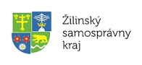
Obec Veterná Poruba v novembri 2018 zrealizovala bezbariérový prístup do kultúrneho domu vo Veternej Porube, ktorý bol spolufinancovaný s podporou Žilinského samosprávneho kraja v rámci programu Regionálny rozvoj, podprogram Verejný priestor a verejná infraštruktúra.

